Фамилия, имя участника__________________________
школа __________________класс __________

Вопросы викторины
(3 классы),
проводимой в рамках программы
«Разговор о правильном питании» муниципальный этап
1.Ответь на вопросы:
1. Из чего получают сливочное масло? (___________)
2. Как называется кисломолочный напиток из кобыльего молока? (__________)
3. В каком овоще больше всего витамина С? (___________)
4. Какой витамин называется «витамином роста»? (___________)
5. Какой сок называют «королём витаминов»? (_____________________) Макс .5 баллов
2.Филворд «Овощной». Запиши названия овощей из филворда:
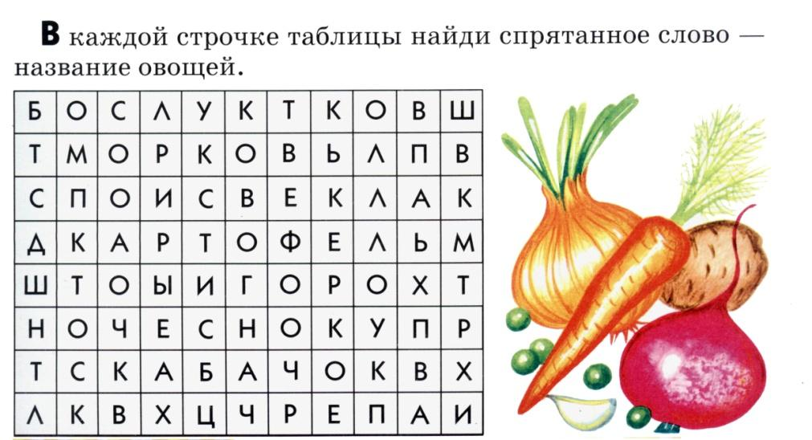 Макс.8 баллов
____________________________________________________________________________________________________________________________________________________________________________________________________________________________________________________________________________________

3.Сочини свою загадку, используя одно из слов филворда.
__________________________________________________________________________________________________________________________________________________________________________________________________________________________________________________________________________________________________________________________________________________________________Макс.3 балла
4. Разгадай ребусы :
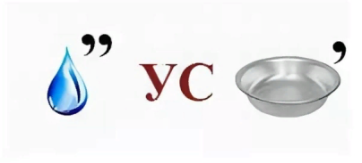
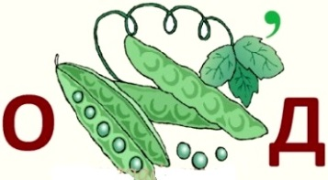
__________________ ____________________
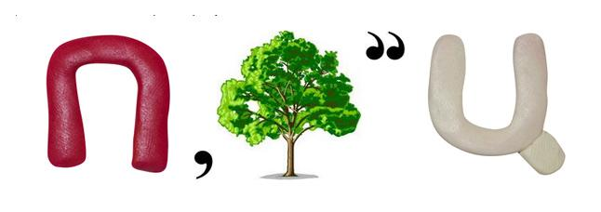 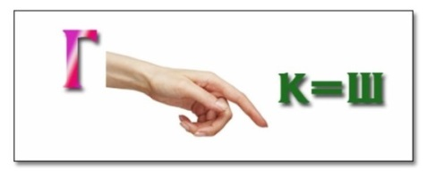____________________ _________________________ Макс.4 балла

5. Закончи пословицу:
Кто жаден до еды – дойдет до __________.
Ужин не нужен, был бы обед ___________.
Каша – мать наша, а хлеб – ___________.
Хлеба ни куска, так и в тереме ____________.
Здоров на еду, да хил на ___________ .
Макс.5 баллов
6. Лакомые загадки. Задание: отгадайте загадки.
1. Золотистый и полезный,
Витаминный, хотя, резкий.
Горький вкус имеет он
Обжигает… не лимон..
Ответ: ____________
2. Внизу красно, вверху зелено,
В землю вросло.
Ответ: ___________
3. В огороде – жёлтый мяч.
Только не бежит он вскачь.
Он как полная луна,
Вкусные в нём семена.
Ответ:________________
4. На стебле зелёный крюк,
А на нём висит сундук.
В сундуке восемь ребят
Молча рядышком сидят.
Ответ: ____________
5. В огороде хоть росла,
Знает ноты соль и фа.
Ответ: _________________ Макс.5 баллов
7. Напиши правила приема пищи
1.___________________________________________________________________________________________
2.___________________________________________________________________________________________3.___________________________________________________________________________________________4.___________________________________________________________________________________________
5.___________________________________________________________________________________________
6.___________________________________________________________________________________________
7.___________________________________________________________________________________________
8.___________________________________________________________________________________________
Макс.8 баллов
Всего: 38 баллов

